**Тема: «Исследуем законы волшебных сказок.**

**А. С. ПУШКИН «У ЛУКОМОРЬЯ ДУБ ЗЕЛЁНЫЙ …»**

**(СРО Л.В.Занкова, 2 класс)**

**Цели:**

***Образовательная***:

* помочь детям обнаружить связь пушкинской сказки и русской народной;
* учить выразительному чтению,
* формировать умение анализировать текст, ориентироваться в тексте;
* расширять словарный запас детей;

***Развивающая:***

* содействовать умению грамотно выражать свои мысли;
* способствовать развитию мышления, памяти, внимания, воображения;
* развивать умение передавать своё отношение к прочитанному через эмоции; способствовать развитию творческих способностей учащихся.

***Воспитательная:***

* воспитывать интерес к чтению, любовь к русской поэзии,
* обогащать читательский опыт.

**Цели урока направлены на развитие у учащихся следующих универсальных учебных действий (УУД):**

***Личностные УУД:***

- учебно-познавательный интерес к новому учебному материалу и способам решения новой задачи;

- способность к самооценке на основе критериев успешности учебной деятельности;

- эмпатия как понимание чувств других людей и сопереживание им;

- чувство прекрасного и эстетические чувства на основе знакомства с отечественной художественной культурой.

***Регулятивные УУД:***

- учитывать выделенные учителем ориентиры действия в новом учебном материале в сотрудничестве с учителем;

- оценивать правильность выполнения действия на уровне адекватной оценки соответствия результатов требованиям;

- адекватно воспринимать предложения и оценку учителей, товарищей.

***Познавательные УУД:***

- осуществлять поиск необходимой информации для выполнения учебных заданий с использованием учебной литературы;

- основам смыслового восприятия художественных текстов;

- строить рассуждения в форме связи простых суждений об объекте, его строении, свойствах.

***Коммуникативные УУД:***

- адекватно использовать коммуникативные, прежде всего речевые, средства для решения различных коммуникативных задач, строить монологическое высказывание;

- допускать возможность существования у людей различных точек зрения, в том числе не совпадающих с его собственной, и ориентироваться на позицию партнёра в общении и взаимодействии;

- договариваться и приходить к общему решению в совместной деятельности, в том числе в ситуации столкновения интересов;

- контролировать действия партнёра;

- использовать речь для регуляции своего действия;

- адекватно использовать речевые средства для решения различных коммуникативных задач, строить монологическое высказывание, владеть диалогической формой речи.

**Оборудование:** звукозапись актерского чтения произведения А. Пушкина; портрет А. Пушкина; иллюстрация няни поэта Арины Родионовны; выставка книг поэта; аудиозапись увертюры к опере «Руслан и Людмила» М. И. Глинки.

**Ход урока**

1. **Организационный момент.**

Настроение у нас – отличное,   
А улыбки – дело привычное,   
Пожелаем друг другу добра,   
Ведь урок начинать нам пора!

1. **Артикуляционная разминка**

Развитие артикуляционного аппарата.   
- Вращение языком (маятник)   
- Вытягиваем губки за ниточку (трубочка), растягиваем (широкий рот), в разные стороны (улыбка)

Упражнение на дыхание

Вдох – а у э и ю я е, 1, 2, 3,4,5

1. **Сообщение темы и цели урока *(слайд)***

* *Читайте почаще Пушкина, это – основоположник поэзии нашей и всем нам всегда учитель.*

*(А. М. Горький)*

* *Пушкин входит в нашу жизнь с самого начала её и уже не покидает нас до конца.*

*(А Твардовский)*

* *Наша память хранит с малолетства весёлое имя: Пушкин. Это имя, этот звук наполняют собою многие дни нашей жизни…*

*(А. Блок)*

- Прочитайте на слайде высказывания известных писателей и поэтов. Как вы думаете, почему они так возвышенно говорят об Александре Сергеевиче Пушкине? /Ответы детей/

- Произведения А.С. Пушкина входят в жизнь русского человека с самого раннего детства. В любой семье есть книги великого поэта. Их читают и перечитывают  и дети и взрослые. Почему?

- Как вы думаете, какова тема нашего сегодняшнего урока?

- А что вы знаете об Александре Сергеевиче Пушкине? (высказывания детей)

- 6 июня 1799 год. Этот день подарил миру гения **– Александра Сергеевича Пушкина**. Короткой была жизнь поэта. Талант его неисчерпаем, творчество его неоценимо.

- Какие произведения великого русского поэта вам известны? (стихи, сказки, поэмы)

*- Выставка книг:* «Сказка о рыбаке и рыбке», «Сказка о попе и работнике его Балде», «Сказка о мертвой царевне и о семи богатырях», «Сказка о царе Салтане…», «Сказка о золотом петушке».

- А что такое сказка? (*Сказка – это произведение о вымышленных лицах и событиях, преимущественно с участием волшебных и фантастических сил).*

– В его сказках все волшебно. Они звучат как музыка.

- Пушкинские сказки очень близки к народным, потому что за основу своих произведений поэт брал народные сказки.

- И вот это мы сегодня должны будем исследовать и доказать.

- Значит какую цель мы сегодня поставим на урок? *(доказать что произведения А. С. Пушкина, являются сказками и основаны на народных сказках)*

- Сегодня познакомимся с произведением **«У лукоморья дуб зеленый…»**

Это произведение является прологом к первому крупному произведению А.С. Пушкина -  поэме   «Руслан  и Людми­ла». *(слайд)*

- Прозвучали  новые  слова,  являющееся  литературным  терминами – ***«поэма»***и***«пролог»***. *(слайд)*

- Кто из  вас  знает  значение  этих  слов? *(ответы  учащихся)*

- Для  того,  чтобы разобраться,  что обозначают эти слова, обратимся  к  толковому   словарю С.И. Ожегова. *(слайд)*

***Поэма****– большое  стихотворное  произведение  на  историческую,  героическую или  возвышенную  лирическую  тему.*

***Пролог****– вступительная  часть  литературного,  театрального  или музыкального   произведения.*

– Эта поэма повествует о том, как злой волшебник Черномор унес со свадьбы невесту Руслана Людмилу, о том, как Руслан и еще три жениха отправились ее выручать, об их приключениях и счастливом конце. Эта поэма была написана в 1820 г., а вступление к ней – в 1824 г.

Работа с иллюстрацией в учебнике

– Рассмотрите иллюстрацию учебника (с. 112).

- Что вы можете о ней сказать?

П е р в и ч н о е ч т е н и е с т и х о т в о р е н и я (аудиозапись)

- Что вам показалось удивительным? *(Пушкин соединил сказочных героев из разных русских народных сказок, напевная интонация, постоянное ожидание чуда и т. д.)*

П о в т о р н о е ч т е н и е и р а б о т а по содержанию.

– Давайте прочитаем пролог, осмысливая каждую картину, нарисованную поэтом.

- Но прежде чем приступить к чтению, давайте потренируемся в чтении трудных слов:

У ЛУ-КО-МОРЬ-Я                             НЕ-ВЕ-ДО-МЫХ

НЕ-ВИ-ДАН-НЫХ                             ИЗ-БУШ-КА

ПРИ-ХЛЫ-НУТ                                  ТРИД-ЦАТЬ

ПРЕ-КРАС-НЫХ                                МИ-МО-ХО-ДОМ

Работа с текстом произведения, чтение с остановками

- Прочитайте первую строчку

*«У лукоморья дуб зелёный…»*

– Что такое – лукоморье? Каким вы его представляете? Обсудите в парах. (Выслушиваются предположения детей.)

*(Учитель объясняет, рисуя схему на доске.)* представьте себе лук и стрелы. Когда тетива натянута, то лук сгибается. Так же изогнут и берег моря. Получается залив.

*/Лукоморье (поэт. устар.), морская лука — морской залив, бухта, изгиб морского берега. Встречались и речные лукоморья./* ***(слайд)***

– Обратите внимание на звучание этого слова. Послушайте – «лукоморье». *(Оно красивое, немного сказочное.)*

**Это интересно!**  
Согласно славянской мифологии, Лукоморье — заповедное место, где стоит мировое древо – дуб.

- Как вы думаете почему именно дуб? (*могучее дерево, долго живет, имеет прочную древесину и не поддаётся гниению)*

-Считалось, что дуб – это дорога, которая соединяла все миры: верхний, нижний и средний. (слайд). Таким образом, у многих народов мира появилось представление о Мировом дереве.

В среднем мире жили люди со своими домашними животными.

Верхний мир - небесный мир, в нем находились неподвластные стихии и небесные светила. Там живут птицы.

В нижнем мире обитали подземные звери и неведомые силы. Там живут змеи, лягушки, рыбы. (*На слайде мировое дерево – схема).*

- Вот так схематично можно представить описанный автором мир. Сказочный мир живёт по своим особым законам. Давайте разбираться дальше.

- Прочитайте следующие строчки.

*(Златая цепь на дубе том:*

*И днем и ночью кот ученый*

*Все ходит по цепи кругом.)*

- Почему цепь золотая? (предположите).

- Оказывается, это символ Солнца, которое движется вокруг земного шара, это показывает нерушимость мира, и это символ волшебной силы, т. к. золотые предметы обладают особой силой.

*(К стволу дерева на схему прикрепляется золотая цепь на слайде.)*

-А почему именно кот ходит по цепи? (Предположения детей.)

- Все дело в том, что из всех домашних животных именно кот всегда считался не просто умным, но и связанным с миром предков. Можно сказать, что кот - это животное, умное не только тем умом, которое он получает от человека, но и умом, «другого» мира. Поэтому у народов всего мира кот – излюбленный персонаж, выступающий в сказках о животных ровней лисе по уму, в волшебных сказках - в роли волшебного помощника. *(Появляется кот)*

- Продолжаем читать дальше.

*(Идёт направо – песнь заводит,*

*Налево – сказку говорит).*

- А почему кот ходит по цепи кругом: то направо, то налево? (предположения детей)

- Это не просто так: он символизирует смену для и ночи, смену правды и вымысла, а песнь - связана с правдой, с правой стороной; сказка – с левой стороной, с выдумкой.

- Как начинаются следующие строчки? (со слов «Там чудеса»?)

(Чудеса - это продолжение выдумки, сказки)

- А какие именно чудеса происходят, вы узнаете, если самостоятельно прочитаете продолжение произведения, но по ходу чтения вам могут встретиться непонятные слова. Для этого возьмём карандаши и подчеркнём их.

Самостоятельное чтение отрывка «У лукоморья дуб   зеленый

– Какие слова и выражения говорят о том, что сказочный мир таинственный и загадочный? *(Чудеса, неведомые дорожки, невиданные звери и т. д.)*

- Какие чудеса встретились вам?

*(Леший – хозяин леса и зверей.*

*Русалка - представляли полуженщиной-полурыбой, жила в воде*

*неведомых дорожках, следы невиданных зверей*

*избушка там на курьих ножках*

*ступа с Бабою-Ягой идёт-бредёт сама собой*

*там лес и дол видений полны*

*тридцать витязей прекрасных чредой из вод выходят ясных*

*королевич мимоходом пленяет грозного царя*

*царь Кощей над златом чахнет)*

Словарная работа

- Какие малознакомые слова вам встретились при чтении? Что они обозначают?

**-**Давайте  попробуем объяснить их значение.

**Неведомые**  (ведать = знать); (дорожки) – неизвестные,  незнакомые.

**Невиданные**   (звери) – неизвестные,  которых  никто  не  видел

**Дол**– долина,  равнина удлиненная впадина вдоль речного русла среди гор

**видений полны** - много призраков, привидений (то что возникает в воображении в виде фантастических образов)

**О заре** – на заре

**Прихлынут -** набегут на берег.

**На брег песчаный** – на берег из песка

**Витязь** – воин,  богатырь

**Чредой** - чередой, по очереди

**Ясные воды** – прозрачные

**Дядька** -в старину: воспитатель, старый солдат или слуга в дворянской семье. Наш дядька не простой солдат, а морской

**Мимоходом** - по пути, проходя мимо

**Пленяет** - берет в плен.

**Грозного** – злого

**Темница** - темное помещение без окон

**Тужит** – грустит, тяжело ей

**Ступа** - тяжелый металлический, деревянный или каменный сосуд в виде большого стакана, бочки.

**Бредёт** - медленно идёт

**Чахнуть** - сохнуть, изводить себя, страдать.

**Златом** – золотом.

- Прочитайте последние 4 строчки?

- Что заметили*? (оканчивается как сказка)*

- Как вы думаете с какой интонацией нужно читать произведение, в котором описываются чудеса?

*(Читать нужно негромко, не спеша, плавно, напевно, загадочно, таинственно, выделяя голосом каждое чудо)*

- Как вы понимаете выражение «Там русский дух… там Русью пахнет!»

(*рисует перед нами не только образы сказочной русской мифологии и фольклора (например, образы русалки, Баба-Яги), но и рождает образ самой Руси…читатель даже может её почувствовать, прикоснуться к ней. Образ дуба вместе с учёным котом – представление мудрости Руси. Образы 33 богатырей, Черномора, царей – заостряют внимание читателя на силе и могуществе. В этом и есть  Пушкин, в этом и есть настоящая Русь….)*

**-** Как нужно  читать эти строки?*(торжественно, гордо)*

Повторное чтение, закрепление во внешней речи.

Упражнения в выразительном чтении отрывка на фоне музыки (Отрывок из увертюры М.И. Глинки к опере «Руслан и Людмила».)

1. ***Работа в группах***.

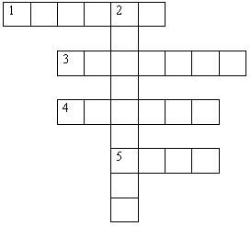– Разгадайте кроссворд «лукоморье»:

…И тридцать витязей прекрасных

Чредой из вод выходят ясных,

И с ними … (1) их морской;

Там … (2) мимоходом

Пленяет грозного царя;

Там в облаках перед народом

Через леса, через моря

… (4) несет богатыря;

В темнице там … (3) тужит,

А бурый … (5) ей верно служит…

О т в е т ы: 1.Дядька. 2. Королевич. 3. Царевна. 4. Колдун. 5. Волк.

**Итог урока.**

[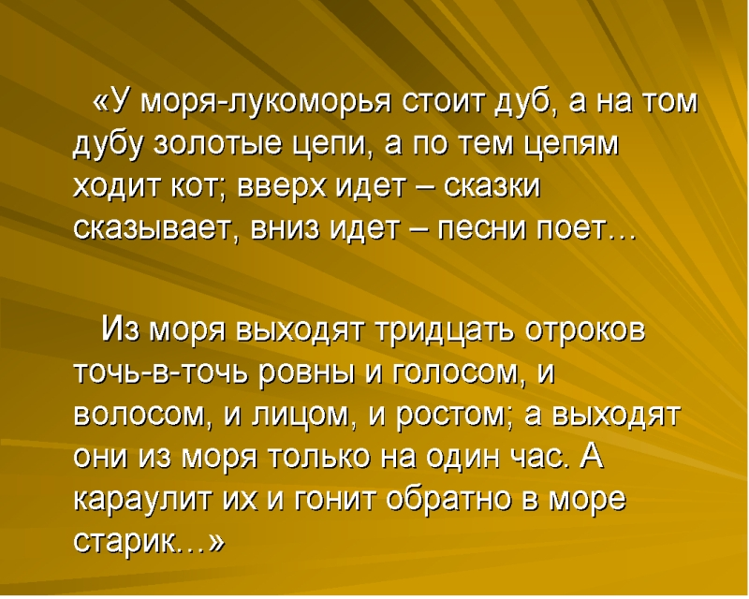](http://камерная.рф/wp-content/uploads/2011/10/6.jpg)

- Сравните эти записи, сделанные Пушкиным со слов няни, и строки пролога.

- Чего больше: сходства или различия?

- Какой вывод можно сделать? *(В ы в о д: здесь действуют многие герои народных сказок, они совершают «привычные» для них подвиги и живут «привычной» для них сказочной жизнью.)*

**-** Как думаете,что выразил поэт в этом произведении?

- Через своё произведение А.С.Пушкин выразил огромную любовь к русским народным сказкам, которые передаются из уст в уста, из поколения в поколение и любимы взрослыми и детьми.

*- Пушкин в поэме “Руслан и Людмила” смело ввел в стихи разговорную речь, экспериментировал, сочетая в своем творчестве фольклор и литературный стиль. В прологе поэт  утверждает, что и простонародное может быть прекрас­ным, в нем он  отразил самые главные  особен­ности народной волшебной сказки. Как будто мозаику складывал поэт, сочиняя эти строчки.*

*И каждый кусочек мозаики превратился в от­дельную сказку.*

**Рефлексия**

- Какую цель мы ставили на уроке?

- Мы достигли поставленной цели?

- Как добивались поставленной цели? (изучали текст, работали над текстом)

- Предлагаю составить синквейн

***Лукоморье***

***Волшебное, загадочное***

***Удивляет, вдохновляет, завораживает***

***«Там русский дух… там Русью пахнет!»***

***Сказка***

- У вас на партах лежат цветные карточки.

Зелёная – всё понятно, я знаю

Жёлтая – не совсем понятно, сомневаюсь

Красная – не понимаю, не знаю

Я буду говорить некие утверждения, а вы поднимайте карточки согласия.

Я знаю, что такое сказка.

Я понимаю сказочный мир Пушкина.

Я сегодня в группе хорошо потрудился.

Я доволен своей работой на уроке.

**Домашнее задание**

- Выучите наизусть отрывок из поэмы «Руслан и Людмила, зарисовать чудеса.